# 定义一个新服务的参考步骤

这里以expo项目为例

## 定义项目服务的sdk项目

* + 开启服务项目，以服务名-sdk来结尾，如果需要别的服务调用此服务，写feign-client结尾的项目

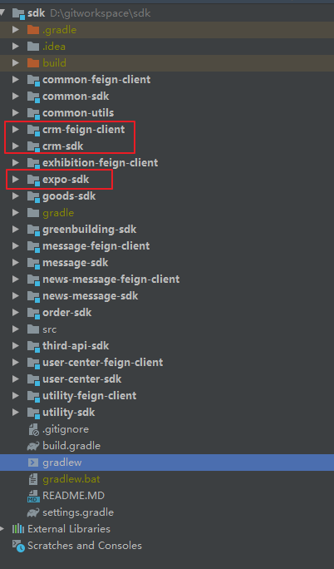

* + 在build.gradle里面修改sdk的配置信息，其中dependencies中配置该项目用到的依赖，在主项目（sdk）的settings.gradle中把我们的分项目包含进去

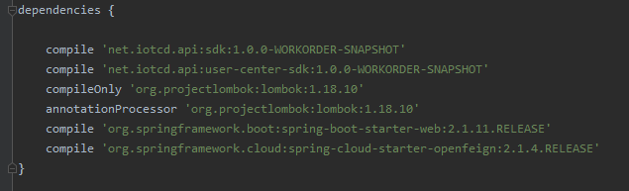



* + 定义dto，enums
    - dto类是为了接收前端的参数或者给前端返回相应的参数，其中@Data注解是Lombok的注解，有了这个注解加下了相应插件，将可以自动生成get/set方法；@ApiModel和@ApiModelProperty是swagger所提供的注解，这里可以给swagger上填写相应的注释信息；@NotNull和@NotBlank注解是Javax的验证注解，用于验证前端的参数

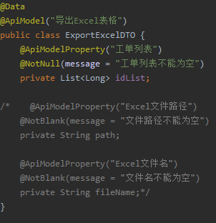

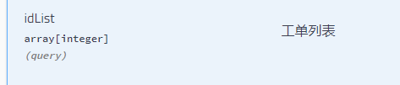

* + - enums是可能用到的枚举类

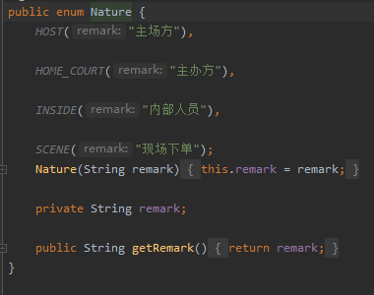

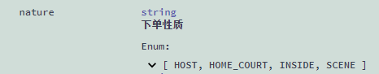

* + 定义Api接口：这个接口主要是展示给swagger的接口，我们的controller类将会实现这个接口，可以把我们的controller通过swagger来进行接口，参数的注释以及后端的接口数据提交测试

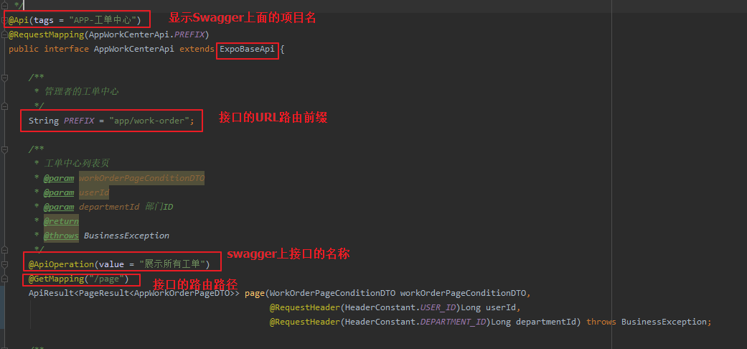

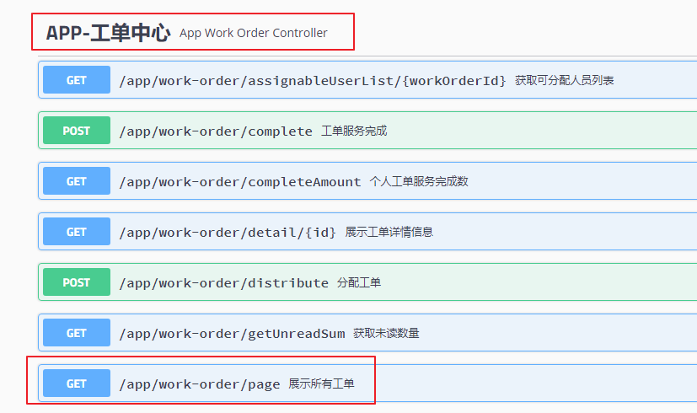

* + 我们定义好DTO，enum以及API接口信息，sdk这边大部分已经做完了，最后一步，我们需要把sdk的东西打包发布到maven私服里面去，以供我们真正的项目使用

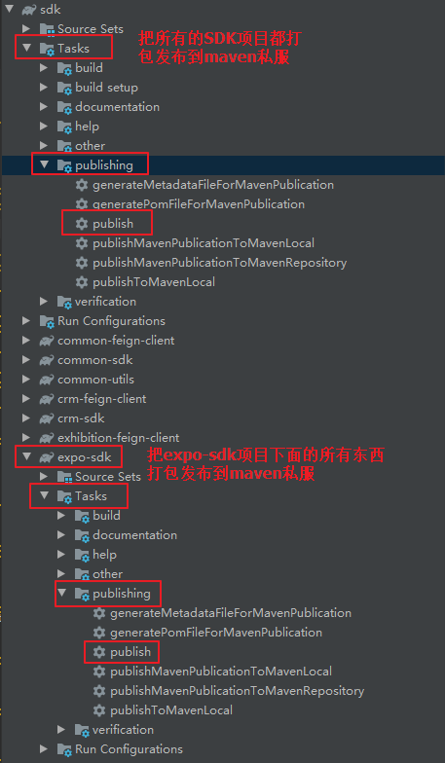

## 定义实际的开发项目

* + 修改Dockerfile文件（Dockerfile文件是首次建立镜像时所需要的文件，在建立自己项目时，注意修改expo-0.0.1-SNAPSHOT.jar）

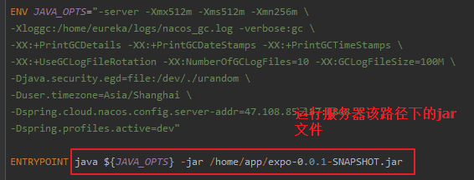

* + 修改settings.gradle文件



* + 修改build.gradle文件，这个文件是可能变化比较多的文件，在新建项目时，应该多加注意这个文件的内容（这里主要是找项目需要的配置文件）

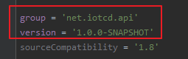

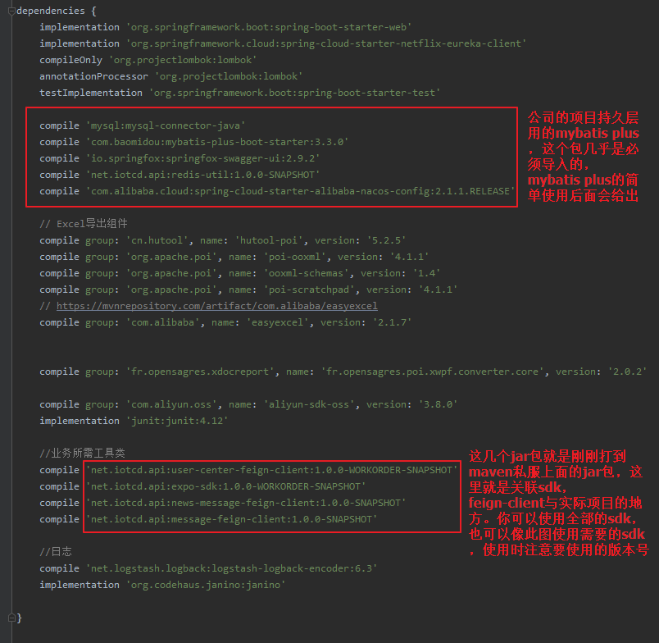

* + Application.yml文件，spring_boot的配置文件，不过我们的项目是配置文件与项目分离的，一般需要的配置文件在nacos上面进行配置，这里建议尽量不要有过多的配置：nacos上的远程配置>本地yml配置（如果两边都配置了，远程配置将会覆盖本地配置）

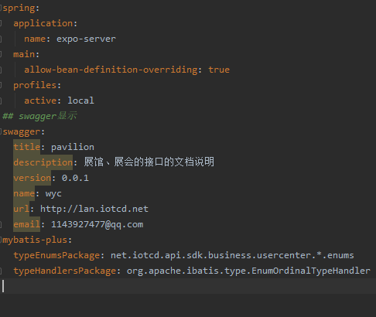

* + Bootstrap.properties文件：这个文件就是nacos的配置文件，这个文件决定了使用远程nacos的哪些配置文件，因为系统原因，我这里文件中文注释有乱码。这里写完需要的配置文件以后，需要在nacos里面建立相应的配置文件信息，这是我们开发环境的nacos: <http://nacos-dev.iotcd.net:8848/nacos/#/login>

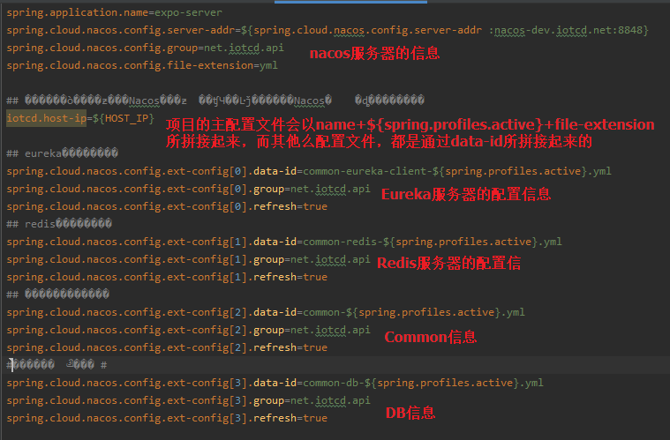

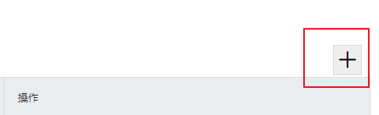

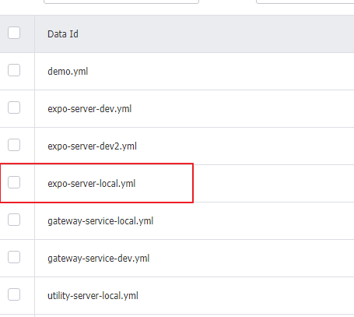

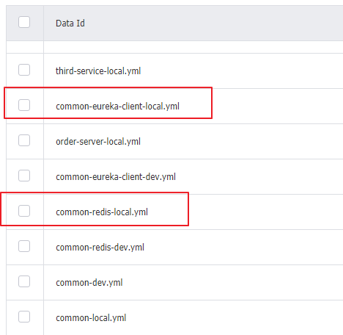

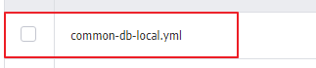



* + 修改Spring_boot启动类

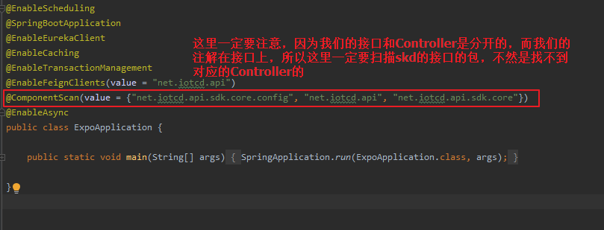

* + 编写Controller

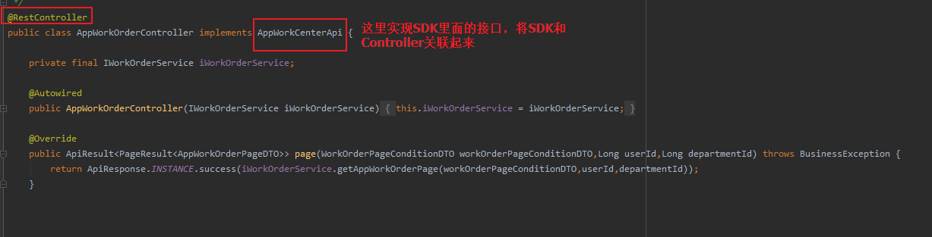

* + Service和Mapper就与普通SpringBoot项目没有太大区别了，我们这里的持久层会用到Mybatis Plus，这个工具的使用将会在后面讲到